**ĐỀ OLYMPIC QUỐC GIA**

**2016-2017**

**Câu 1: (5 điểm)**

Một chiếc công-ten-nơ đang nằm yên trên mặt đất ngang, phẳng thì được một cần cẩu kéo lên theo phương thẳng đứng với gia tốc . Sau khi rời mặt đất 4s, từ mặt trên của công-ten-nơ, một hòn đá được bắn ra với vận tốc  (đối với công-ten-nơ) theo phương hợp với phương ngang một góc . Biết công-ten-nơ cao h = 3m, lấy . Coi hòn đá như một chất điểm. Hãy tính:

a. Tính thời gian từ lúc bắn hòn đá đến lúc nó rơi xuống mặt đất.

b. Tính tầm bay xa của hòn đá.

**Câu 2: (5 điểm)**

Hai vật có khối lượng và  được nối với nhau bằng dây mảnh, nhẹ, không dãn, nằm yên trên mặt bàn ngang và phẳng. Dây được vắt qua ròng rọc nhẹ, còn trục ròng rọc được buộc vào đuôi của một xe đồ chơi khối lượng M = 500g như hình (nhìn từ trên xuống).

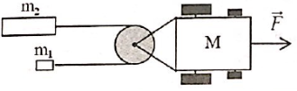

Bỏ qua ma sát lăn giữa các bánh xe và mặt bàn, ma sát tại trục quay của ròng rọc. Hệ số ma sát giữa hai vật và bàn là . Dây không trượt trên ròng rọc khi cơ hệ chuyển động. Lấy . Tác dụng vào xe một lực  theo phương ngang có độ lớn tăng dần. Tìm độ lớn tối thiểu của F để:

a. Xe có thể chuyển động.

b. Cả hai vật cùng chuyển động.

**Câu 3: (5 điểm)**

Hai tấm phẳng nhẹ cứng OA và OB được nối với nhau bằng bản lề tại O. Người ta đặt một khối trụ tròn trọng lượng P, đồng chất, tiết diện đều bán kính R vào giữa hai tấm sao cho trục  của nó song song với trục O của bản lề. Hai trục này nằm ngang và cùng nằm trong mặt phẳng thẳng đứng vuông góc với mặt phẳng hình vẽ.

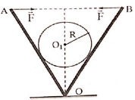

Để khối trụ nằm yên cân bằng giữa hai tấm sao cho góc  người đồng thời tác dụng vào hai tấm tại A và B hai lực trực đối nằm ngang, cùng độ lớn F hướng vào nhau. Biết rằng hệ số ma sát nghỉ giữa khối trụ và mỗi tấm phẳng đều là . Bỏ qua ma sát ở bản lề O. Hãy xác định độ lớn của lực F.

**Câu 4: (5 điểm)**

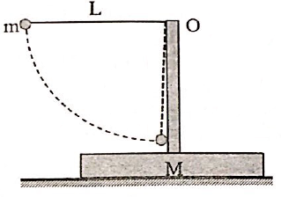

Dùng một sợi dây mảnh, nhẹ, không dãn, chiều dài L để treo quả cầu nhỏ vào đầu trụ gỗ có đế đặt trên mặt bàn ngang và phẳng như hình vẽ. Khối lượng quả cầu là m, khối lượng của trụ và đế là M = 4m. Đưa quả cầu đến vị trí dây treo nằm ngang và thả nhẹ. Coi va chạm giữa quả cầu và trụ hoàn toàn không đàn hồi và sự va chạm không gây ra chuyển động quay cho hệ.

a. Tính vận tốc của hệ ngay sau va chạm. Biết rằng đế gỗ không dịch chuyển trong suốt quá trình rơi.

b. Sau va chạm, hệ dịch chuyển được độ dài bao xa thì dừng lại? Biết hệ số ma sát giữa đế và mặt bàn là .

c. Để đế gỗ không dịch chuyển trong suốt quá trình quả cầu rơi xuống thì hệ số ma sát nghỉ giữa mặt bàn và đế gỗ phải có giá trị nhỏ nhất là bao nhiêu?

**Câu 5: (5 điểm)**

Hệ gồm một xilanh và một pittông có khối lượng tổng cộng là m, xilanh có chiều dài , pittông có tiết diện là S và được nối với tường cố định bằng một lò xo nhẹ có độ cứng là k. Ban đầu pittông nằm chính giữa xilanh và trong xilanh có chứa khí lý tưởng ở áp suất , nhiệt độ . Cần tăng chậm nhiệt độ của khối khí trong xilanh lên một lượng là bao nhiêu để thể tích của nó tăng lên gấp đôi? Biết xilanh có thể trượt trên mặt sàn nằm ngang với hệ số ma sát . Bỏ qua ma sát giữa xilanh và pittông. Áp suất khí quyển là .

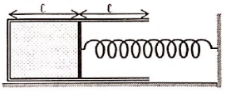

**Câu 6: (5 điểm)**

Một mol khí lý tưởng thực hiện một chu trình 1 – 2 – 3 – 1 như hình vẽ: 2 – 3 là quá trình đoạn nhiệt; quá trình 1 – 2 có đường biểu diễn đối xứng với đường biểu diễn của quá trình 2 – 3 qua đường thẳng đứng; 3 – 1 là quá trình đẳng áp. Tính hiệu suất của chu trình này theo  với  là hệ số đoạn nhiệt

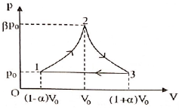

**HƯỚNG DẪN GIẢI**

**Câu 1:**

a. Tính thời gian từ lúc ném đã đến lúc nó rơi xuống mặt đất

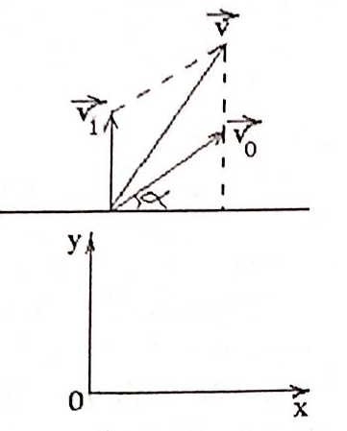

Sau 4s độ cao mặt trên côngteno là: 

Vận tốc của côngteno lúc đó: 

Gọi  là vận tốc của viên đá đối với côngteno thì vận tốc viên đá đối với đất: 

Chiếu lên Ox: 

Oy: 

Chọn trục Oxy như hình vẽ gắn vào mặt đất. Phương trình chuyển động của hòn đá theo phương Oy: 

Lúc đá rơi xuống đất: 

b. Tầm bay xa hòn đá: 

**Câu 2:**

Lực ma sát nghỉ cực đại tác dụng lên là 

Lực ma sát nghỉ cực đại tác dụng lên vật là  vật  chưa chuyển động.



Điều kiện để xe và vật  bắt đầu chuyển động:





Khi vật  bắt đầu chuyển động tức xe và vật  đã chuyển động có gia tốc.

Định luật 2 Newto áp dụng cho:

Xe:  (1)

Vật  (2)

Vật  (3)



Do xe di chuyển một đoạn S thì vật  di chuyển một đoạn 2S trong cùng thời gian 









**Câu 3:**

- Phương trình cân bằng lực: 

- Chiếu lên trục OI: 

Do đối xứng: 



Để trụ không trượt lên: 

Xét thanh OA: chọn O là trục quay. Quy tắc momen:







***Trường hợp 2:*** Trụ có khuynh hướng trượt xuống tương tự như trên: chú ý các lực ma sát hướng ngược lại.

- Điều kiện để trụ không trượt xuống: 

* Điều kiện để trụ đứng yên: 

**Câu 4:**

a. Gọi vận tốc quả cầu trước và sau khi va chạm là v và v’: 



b. Sau khi va chạm dưới tác dụng của lực ma sát đế gỗ chuyển động chậm dần đến khi dừng lại. Quãng đường đế gỗ dịch chuyển được là x:

 (1)

Với  (2)

Từ (1) và (2) cho: 

c. Gọi góc giữa phương ngang và dây treo là  (3)

 (4)

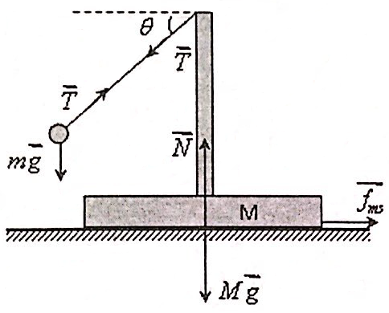

 (5)

 (6)

Từ (3) và (4) suy ra:

 (7)

Từ (5) và (7) suy ra:

 (8)

Để đế gỗ không di chuyển thì:  (9)

Từ (6), (7), (8) và (9), ta có: 

Đặt 

Biến đổi ta được: 

Áp dụng bất đẳng thức Côsi: , suy ra 

**Câu 5:**

Vì ban đầu áp suất bên trong và áp suất bên n đều bằng  nên lò xo không biến dạng.

***Trường hợp 1:*** Nếu  hay , khi đó xilanh sẽ đứng yên

Gọi T là nhiệt độ cuối cùng của khối khí thì: 

Từ đó: 

***Trường hợp 2:*** 

Do nung chậm nên: 

Gọi  là áp suất chất khí trong xilanh ở thời điểm cuối:



Áp dụng phương trình trạng thái có:



Từ đó tìm được: 

**Câu 6:**

Áp dụng phương trình trạng thái của khí lý tưởng ta có:



Do  và  nên 

Do quá trình  là quá trình đoạn nhiệt ta có: 



Công chất khí sinh ra trong quá trình  là:



Do quá trình  và  đối xứng qua đường thẳng đứng nên công chất khí sinh ra trong hai quá trình bằng nhau: 



Nhiệt lượng khí nhận được trong quá trình  là:



Quá trình  là đẳng áp:





Nhiệt lượng khí truyền ra môi trường: 

Tổng công mà khí thực hiện: 

Hiệu suất của chu trình này là: 

**THPT CHUYÊN BẾN TRE – BẾN TRE**

**Câu 1: (5 điểm)**

Trên quãng đường nhất định, một chất điểm chuyển động nhanh dần đều không vận tốc đầu với gia tốc a mất thời gian T. Tính thời gian chất điểm chuyển động trên quãng đường này nếu chuyển động của chất điểm là luân phiên giữa chuyển động với gia tốc a trong thời gian  và chuyển động đều trong thời gian .

**Câu 2: (5 điểm)**

Trên mặt phẳng nằm ngang có một nêm khối lượng , chiều dài mặt phẳng nghiêng

L = 12m và . Trên nêm đặt khúc gỗ . Biết hệ số ma sát giữa gỗ và nêm . Bỏ qua ma sát giữa nêm và mặt phẳng ngang. Tìm lực  đặt vào nêm để khúc gỗ trượt hết chiều dài mặt phẳng nghiêng trong thời gian t = 2s từ trạng thái đứng yên. Lấy  .

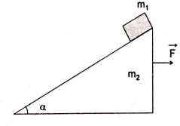

**Câu 3: (5 điểm)**

Thanh CD vuông góc với trục thẳng đứng Oz và quay quanh trục này với vận tốc góc . Hai hòn bi A và B có khối lượng  và  nối với nhau bằng một lò xo có độ cứng k và có chiều dài tự nhiên . Hai hòn bi có thể trượt không ma sát trên thanh CD. Tìm các vị trí cân bằng của hai hòn bi? Cân bằng có bền không?

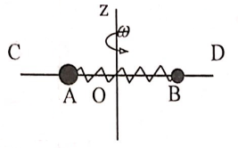

**Câu 4: (5 điểm)**

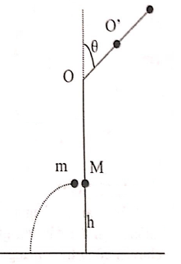

Một quả cầu nhỏ có khối lượng M = 1kg được treo vào điểm O bằng sợi dây treo mảnh nhẹ, có chiều dài L = 1m. quả cầu M đang nằm cân bằng cách mặt đất h = 0,5m thì quả cầu (2) có khối lượng m = 1kg chuyển động theo phương ngang với vận tốc  tới va chạm xuyên tâm với quả cầu M. Sau va chạm, quả cầu m bật ngược lại và rơi xuống đất, đi được quãng đường theo phương ngang s = 2m, còn quả cầu M chuyển động lên trên. Khi dây treo họp với phương thẳng đứng một góc  thì dây vướng đinh tại O’ cách O một đoạn là x. Để quả cầu M chuyển động tròn quanh O’ thì khoảng cách x tối thiểu là bao nhiêu? Lấy  .

**Câu 5: (5 điểm)**

Một xilanh chiều dài , bên trong có một pittông có tiết diện S. Xilanh có thể trượt có ma sát trên mặt phẳng ngang với hệ số ma sát  (hình vẽ). Bên trong xilanh, phía bên trái có một khối khí ở nhiệt độ  và áp suất bằng áp suất khí quyển bên ngoài , pittông cách đáy khoảng . Giữa bức tường thẳng đứng và pittông có một là xo nhẹ độ cứng K. Cần phải tăng nhiệt độ của khối khí trong xilanh lên một lượng  bằng bao nhiêu để thể tích của nó tăng lên gấp đôi, nếu ma sát giữa xilanh và pittông có thể bỏ qua. Khối lượng tổng cộng của xilanh và pittông bằng m.

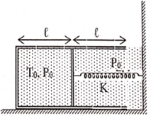

**Câu 6: (5 điểm)**

Hai xilanh giống hệt nhau được nối với nhau bằng một ống cách nhiệt có kích thước nhỏ, trên ống nối có lắp một van K, lúc đầu K đóng. Trong xilanh 1, phía dưới pittông khối lượng M, có chứa một lượng khí lí tưởng đơn nguyên tử có khối lượng mol , nhiệt độ . Trong xilanh 2, có pittông khối lượng  và không chứa khí. Phần trên của pittông trong hai xilanh là chân không. Sau đó van K được mở để khí từ xilanh 1 tràn qua xilanh 2. Xác định nhiệt độ của khí sau khi khí đã cân bằng nhiệt động, biết rằng khi đó phần trên của pittông trong xilanh 2 vẫn còn khoảng trống. Cho , với v là số mol khí; ma sát giữa pittông và xilanh là rất nhỏ.

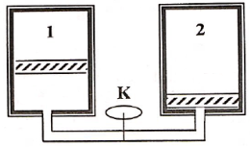

**HƯỚNG DẪN GIẢI**

**Câu 1:**

Gọi n là số lần chất điểm chuyển động với thời gian 

Ta có:

 



Vậy thời gian chất điểm chuyển động:



**Câu 2:**

Gọi  là gia tốc của nêm so với mặt đất

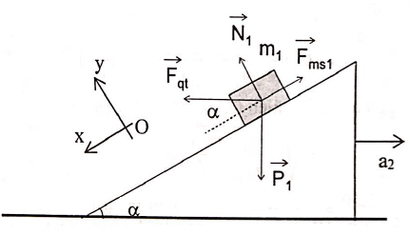

 là gia tốc của vật  đối với nêm

- Xét :

Chọn hệ quy chiếu gắn kiền với nêm như hình vẽ

Gia tốc của  đối với 



Áp dụng đinh luật II Niuton cho vật : 

Theo phương Ox: 

Theo phương Oy: 



Ta được: 

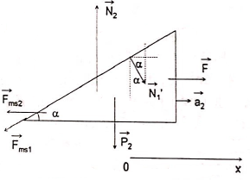



- Xét nêm:

Chọn hệ quy chiếu gắn với đất









**Câu 3:**

Chọn hệ quy chiếu gắn với O, hai hòn bi A và B chuyển động tròn đều với vận tốc góc , các lực tác dụng lên A và B như hình vẽ. Ta có:

 (1)

Mặt khác:  (2)

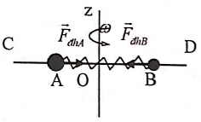

Thay (1) vào (2) ta được:



 (3)

Ta có điều kiện  nên suy ra:  (4)

Bây giờ ta xét xem hệ cân bằng có bền không, xét sự cân bằng của bi A chẳng hạn, ta chọn hệ qui chiếu gắn với bi A, khi đó bi A sẽ chịu tác dụng của lực đàn hồi và lực quán tính ly tâm là:

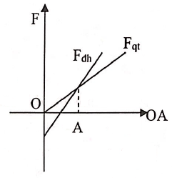

 và 

Từ (4) ta có  tức là hệ số góc của  nhỏ hơn hệ số góc của  nên ta mới vẽ được đồ thị hai lực bên cạnh.

Điểm A là vị trí cân bằng hiện tại của quả cầu A nếu vì lý do gì đó mà OA tăng lên thì ta thấy ngay  sẽ lớn hơn  nên cũng sẽ kéo bi A trở lại vị trí cũ. Vậy cân bằng của hệ là bền.

**Câu 4:**

Gọi v là vận tốc sau va chạm quả cầu M, và v’ là vận tốc sau va chạm quả cầu m. Sau va chạm quả cầu m là chuyển động ném ngang nên ta được:



Áp dụng định luật bảo toàn động lượng cho hệ  ngay trước và sau va chạm ta có:



Khi dây treo chạm vào đinh O’ thì quả cầu M có thể chuyển động tròn quanh O’ thì tại vị trí cao nhất lực căng dây .

Theo định luật bảo toàn cơ năng:



Áp dụng định luật II Niuton cho quả cầu M tại vị trí cao nhất. Ta được:



**Câu 5:**

***Trường hợp 1:*** . Khi đó xilanh sẽ đứng yên

Gọi T là nhiệt độ cuối cùng của khối khí thì:



Từ đó: 

***Trường hợp 2:*** 

- **Giai đoạn xilanh vẫn còn đứng yên:**

Gọi x là độ nén cực đại của lò xo. Pittông còn đứng yên cho đến khi 

Gọi  là nhiệt độ của khối khí tại thời điểm lò xo nén cực đại.  là áp suất chất khí trong xilanh ở thời điểm này thì:



- Áp dụng phương trình trạng thái ta có:



- **Giai đoạn xilanh dịch chuyển:**

Khi  thì pittông bắt đầu dịch chuyển, bắt đầu từ thời điểm này áp suất chất khí trong xilanh là không đổi. Ta có:



Từ đó ta tìm được: 

**Câu 6:**

Khi K mở, toàn bộ lượng khí chuyển qua xilanh 2

Kí hiệu:  là độ cao cột khí trong bình 1 khi K chưa mở

H và T lần lượt là độ cao và nhiệt độ cột khí trong xilanh 2 khi K mở và khí đã cân bằng nhiệt động

Áp dụng nguyên lý I nhiệt động lực học ta có:

 (1)

Trước khi K mở, ở xilanh 1:

 (2)

Sau khi K mở và khí đã cân bằng nhiệt động, ở xilanh 2:

 (3)

Thế (2) và (3) vào (1) ta được:





**THPT CHUYÊN HÙNG MẪN ĐẠT – KIÊN GIANG**

**Câu 1: (5 điểm)**

Hai cầu thủ bóng đá A và B chạy trên một đường thẳng đến gặp nhau với cùng tốc độ 5m/s. Để điều hành tốt trận đầu, trọng tài chạy chỗ sao cho luôn đứng cách cầu thủ hậu vệ A 18m và cách cách cầu thủ tiền đạo B 24m. Khi khoảng cách giữa A và B bằng 30m thì vận tốc và gia tốc của trọng tài là bao nhiêu?

**Câu 2: (5 điểm)**

Một vật có khối lượng có thể trượt không ma sát trên một cái nêm ABC; . Nêm ban đầu đứng yên, khối lượng của nêm là M và có thể trượt không ma sát trên mặt sàn nằm ngang như hình vẽ. Cho vật m trượt từ đỉnh A của nêm không vận tốc đầu.

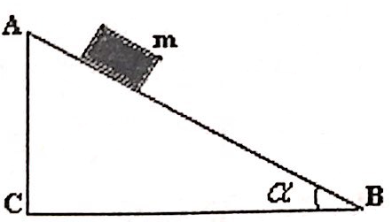

a. Thiết lập biểu thức tính gia tốc a của vật đối với nêm và gia tốc  của nêm đối với sàn.

b. Lấy hệ tọa độ xOy gắn với sàn, ban đầu trùng với BCA. Tính hoành độ của vật m và của đỉnh C khi vật trượt tới đỉnh B. Quỹ đạo của vật thường là gì?

Cho 

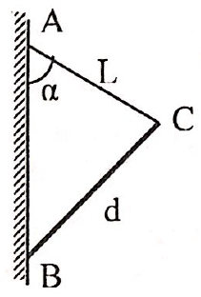

**Câu 3: ( 5 điểm)**

Một thanh đồng chất BC tựa vào tường thẳng đứng tại B nhờ dây AC dài L hợp với tường một góc  như hình. Biết thanh BC có độ dài d. Hỏi hệ số ma sát giữa thanh và tường phải thỏa điều kiện nào để thanh cân bằng?

**Câu 4: ( 5 điểm)**

Một quả cầu nhẵn có khối lượng M và bán kính R trên mặt nhẵn nằm ngang. Từ đỉnh quả cầu trượt tự do một vật nhỏ có khối lượng m như hình vẽ. Tỉ số  bằng bao nhiêu thì vật nhỏ rời mặt quả cầu ở độ cao  so với mặt bàn ?

**Câu 5: ( 5 điểm)**

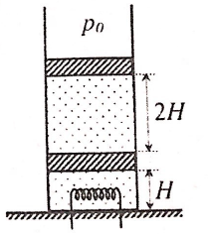

Một xilanh tiết diện S đặt thẳng đứng gồm 2 ngăn chứa cùng một chất khí lý tưởng đơn nguyên tử. Trong xilanh có hai pít-tông, mỗi pít-tông có khối lượng m. Khoảng cách giữa đáy xilanh và pít-tông phía dưới là H, khoảng cách giữa hai pit-tông là 2H.

Thành xilanh và pít-tông phía trên không dẫn nhiệt. Pít-tông phía dưới dưới dẫn nhiệt và có thể bỏ qua nhiệt dung của nó. Mỗi pít-tông sẽ di chuyển được một khoản bao nhiêu sau khi cấp cho khí một nhiệt lượng Q ( từ dây đốt nóng như hình vẽ)?

Áp suất bên ngoài không đổi và bằng . Bỏ qua ma sát.

**Câu 6: ( 5 điểm)**

Một mol khí lí tưởng thực hiện một chu trình  như hình vẽ.

Quá trình  là quá trình đoạn nhiệt.

Quá trình  đối xứng với quá trình  qua đường thẳng đứng. Các thông số  đã biết.

Tính hiệu suất của chu trình.

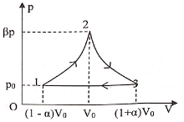

**HƯỚNG DẪN GIẢI**

**Câu 1:**

*Vận tốc chuyển động của trọng tài:

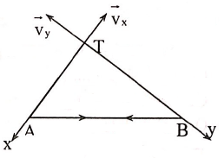

- Khi khoảng cách giữa hai cầu thủ là 30m, tam giác ATB vuông tại T

- Vì khoảng cách giữa trọng tài và các cầu thủ là không đổi nên:

+ Vận tốc của trọng tài T và cầu thủ A trên phương Tx bằng nhau.

+ Vận tốc của trọng tài và cầu thủ B trên phương Ty bằng nhau.

Với 

Vậy tốc độ của trọng tài là 

* Gia tốc của trọng tài:

- Xét chuyển động của trọng tài trong hệ quy chiếu quán tính gắn với cầu thủ A:

+ Cầu thủ B chuyển động với tốc độ : 5 + 5 = 10m/s

+ Trọng tài chuyển động trên đường kính tròn bán kính AT- theo phương By:



- Gia tốc hướng tâm của trọng tài - gia tốc của trọng tài trên phương Tx: 

- Tương tự: xét trong hệ quy chiếu gắn với cầu thủ B: 

Vậy gia tốc của trọng tài là: 

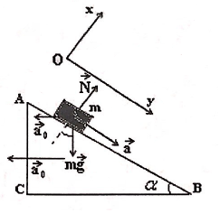

**Câu 2:**

a. Tính gia tốc a của vật đối với nêm và gia tốc  của nêm đối với sàn.

- Chọn hệ trục tọa độ xOy như hình vẽ.

Động lượng của hệ bằng 0

⇒ Vật đi xuống sang phải thi nêm phải sang trái

⇒ giá trị đại số gia tốc của nêm là 

- Vật m chịu tác dụng của 2 lực: Trọng lực , phản lực  của nêm vuông góc với AB

+ Gia tốc của vật đối với sàn: 

+ Phương trình chuyển động của vật:

Theo phương AB:  (1)

Theo thương vuông góc với AB:  (2)

- Phương trình chuyển động của nêm chịu thành phần nằm ngang của 

Chọn trục Ox trùng với hướng chuyển động của nêm

-  (3)

- Từ (2) và (3) ta có:



 (4)

- Thế vào phương trình (3) ta được:

 (5)

-Thế vào phương trình (1) ta được:







 (6)

b. Lấy hệ tọa độ xOy gắn với sàn, O trùng với đỉnh C. Tính hoành độ của vật m và của đỉnh C khi vật trượt tới đỉnh B. Quỹ đạo của đường là gì?

- Thay các giá trị  vào biểu thức (5) và (6):





- Nhận thấy:  có hướng cố định,  có hướng cố định song song với AB nên  cũng có hướng cố định hợp với phương ngang một góc .

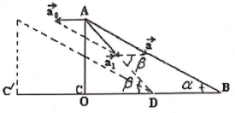

+ Ta có: 



+ Mặt khác: 

Vậy quỹ đạo vật m là đường thẳng AD nghiêng góc  so với phương ngang.

- Xét tam giác ACD với AC = 0,5m ta có: 

Vậy hoành độ của vật m là 0,58 (m)

- Trong thời gian vật đi xuống thì nêm trượt sang trái và B trùng với D thì C ở vị trí C’ với hoành độ:



**Câu 3:**

- Các lực tác dụng vào thanh BC

+ Trọng lực : P = mg

+ Lực căng dây 

+ Phản lực của tường  được phân tích:  (1)

- Chọn hệ quy chiếu Bxy như hình vẽ

- Khi hệ cân bằng ta có:  (2)

Bx:  (3)

By:  (4)

- Cân bằng momen của hệ đối với trục quay qua B

Đặt AB = h và 

 (5)

- Áp dụng định lí hàm sin trong tam giác ABC:

 (6)

Từ (3), (5), (6):  (7)

Từ (4):  (8)

- Để có cân bằng phải có ma sát nghỉ và , với k là hệ số ma sát

Từ (4):  (9)

Hay:  (10)

Từ (6):  (11)

Từ (10): 

**Câu 4:**

Khi m bắt đầu rời khỏi M thì m có vận tốc  đối với M và M có vận tốc  đối với đất.

Bảo toàn động lượng theo phương ngang:

 (1)

Bảo toàn cơ năng ta có: 

 (2)

Từ (1) và (2) ta có:



 (3)

Khi vật m bắt đầu rời khỏi M, gia tốc của vật M bằng 0 và phản lực của M lên m cũng bằng 0

Định luật II Niuton cho vật m trong hệ quy chiếu gắn với M là:

 (4)

Từ (3) và (4) suy ra: 



Vì  nên ta có: 

**Câu 5:**

Áp suất ở cả hai ngăn không đổi và tương ứng với ngăn trên và ngăn dưới là:

 (1)

Vì pit tông ở dưới dẫn nhiệt nên nhiệt độ khí hai ngăn bằng nhau. Từ phươg trình trạng thái rút ra quan hệ giữa biến thiên thể tích và biến thiên nhiệt độ của khí ở mỗi ngăn:

 (2)

Trong đó số mol khí  được xác định từ điều kiện ban đầu:

 (3)

Từ (2) và (3) ta nhận được: 

Từ đó ta tính được độ dịch chuyển của pit tông dưới và pit tông trên là:



Gọi , A là biến thiên nội năng và công thực hiện bởi cả hệ







Lại có: 



ĐS: 

**Câu 6:**

Áp dụng phương trình trạng thái của khí lí tưởng ta có:



Do  và  nên 

Do quá trình  là quá trình đoạn nhiệt ta có: 



Công chất khí sinh ra trong quá trình  là:



Do quá trình  và  đối xứng qua đường thẳng đứng nên công chất khí sinh ra trong hai quá trình bằng nhau: 



Nhiệt lượng khí nhận được trong quá trình  là:



Quá trình  là đẳng áp:





Nhiệt lượng khí truyền ra môi trường: 

Tổng công mà khí thực hiện: 

Hiệu suất của chu trình là 

**THPT CHUYÊN HÙNG VƯƠNG – BÌNH DƯƠNG**

**Câu 1: (5 điểm)**

Một học sinh thứ nhất chạy trên đường tròn tâm O bán kính R = 30m với tốc độ không đổi bằng . Học sinh thứ hai bắt đầu chạy từ tâm O với tốc độ không đổi v = 2u và luôn nằm trên bán kính nối tâm O với học sinh thứ nhất.

a. Khi học sinh thứ hai đến điểm  thì vecto vận tốc của cậu ta hợp với  một góc . Chứng tỏ rằng 

b. Sau bao lâu thì học sinh thứ hai đuổi kịp học sinh thứ nhất.

**Câu 2: (5 điểm)**

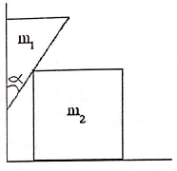

Khối lăng trụ tam giác vuông khối lượng , với góc  như hình vẽ có thể trượt theo đường thẳng đứng và tựa lên khối lập phương khối lượng , còn khối lập phương có thể trượt trên mặt phẳng ngang. Bỏ qua mọi ma sát.

a. Tính gia tốc của mỗi khối và áp lực giữa hai khối.

b. Xác định  sao cho  là lớn nhất. Tính giá trị gia tốc của mỗi khối trong trường hợp đó

**Câu 3: (5 điểm)**

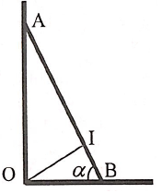

Thanh AB đồng nhất, trọng lượng P dựa vào tường thẳng đứng và sàn nằm ngang (hình vẽ). Bỏ qua mọi ma sát. Thanh được giữ nhờ dây OI.

1. Chứng tỏ rằng thanh không thể cân bằng nếu 

2. Tìm lực căng dây khi  và 

**Câu 4: (5 điểm)**

Một vật có dạng là một bán cầu khối lượng M được đặt trên một mặt phẳng nằm ngang không ma sát (hình vẽ).

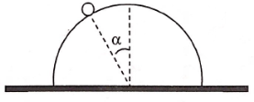

Một vật nhỏ có khối lượng m bắt đầu trượt không ma sát từ đỉnh bán cầu. Gọi  là góc mà bán kính nối vật với tâm bán cầu hợp với phương thẳng đứng khi vật bắt đầu tách khỏi bán cầu.

1. Thiết lập mối quan hệ giữa M, m và góc .

2. Tìm  khi M = m.

**Câu 5: (5 điểm)**

Trong một xilanh cách nhiệt khá dài nằm ngang có nhốt 1 mol khí lý tưởng đơn nguyên tử có khối lượng m nhờ hai pittông cách nhiệt có khối lượng bằng nhau và bằng M, hai pittông này có thể chuyển động không ma sát trong xilanh (hình vẽ). Lúc đầu hai pittông đứng yên, nhiệt độ của khí trong xilanh là . Truyền cho hai pittông các vận tốc  cùng chiều . Tìm nhiệt độ cực đại mà khí trong xilanh đạt được, biết bên ngoài là chân không.

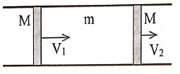

**Câu 6: (5 điểm)**

Một mol khí lý tưởng thực hiện chu trình thuận nghịch 1231 được biểu diễn trên hình vẽ.

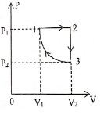

- Nội năng U của một mol khí lý tưởng có biểu thức . Trong đó k là hệ số có giá trị tùy thuộc vào loại khí lý tưởng (k = 1,5 ứng với khí đơn nguyên tử; k = 2,5 ứng với khí lưỡng nguyên tử); R là hằng số khí; T là nhiệt độ tuyệt đối.

- Công mà khí thực hiện trong quá trình trong quá trình đẳng áp 1-2 gấp n lần công mà ngoại lực thực hiện để nén khí trong quá trình đoạn nhiệt 3-1.

a. Tìm hệ thức giữa n, k và hiệu suất H của chu trình.

b. Cho biết khí nói trên là khí lưỡng nguyên tử và hiệu suất h = 25%. Xác định n.

c. Giả sử khối khí lưỡng nguyên tử trên thực hiện một quá trình thuận nghịch nào đó được biểu diễn trong mặt phẳng pV bằng một đoạn thẳng có đường kéo dài đi qua gốc tọa độ. Tính nhiệt dung của khối khí trong quá trình đó.

**HƯỚNG DẪN GIẢI**

**Câu 1:**

a. Vận tốc góc của HS1 là . Do cả hai luôn nằm trên một bán kính nên r cũng quay quanh tâm với vận tốc góc , hay . Do đó 

b. Dễ thấy rằng trong quá trình đuổi bắt, góc  thay đổi từ 0 đến  (vì r thay đổi từ 0 đến R)

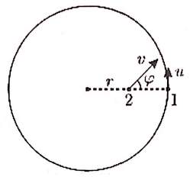

Xét trong khoảng thời gian dt, góc  tăng , r tăng dr ta có: 

Lấy vi phân hai vế ta được: 

Chia hai vế cho dt: 

Do vận tốc theo phương bán kính là  nên  do vậy



Lấy tích phân hai vế: 

Vậy thời gian học sinh 2 đuổi kịp học sinh 1 là 5s.

**Câu 2:**

a. Xét vật :

Áp dụng định luật II Newton có: 

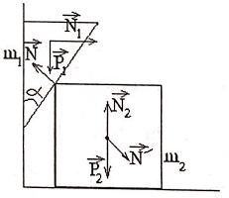

Chiếu lên trục Ox thu được: 

Chiếu lên trục Oy thu được:  (1)

- Xét vật :

Áp dụng định luật II Newton có: 

Chiếu lên trục Ox thu được:

 (2)

Mặt khác khi  dời sang phải một đoạn x thì  đi xuống một đoạn y, ta có:

 (3)

Từ (1) và (2) suy ra

 (4)

Từ (3) và (4) suy ra 

Áp lực giữa  và  là: 

b. Gia tốc của 

Áp dụng bất đẳng thức Cô-si có: 

Dấu “=” xảy ra khi: 

Vậy khi  thì 

Lúc đó có: 

**Câu 3:**

1. Gọi G là trung điểm của thanh AB

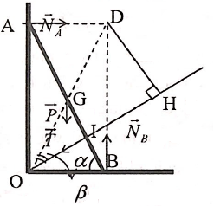

Thanh chịu tác dụng của 

+ Nếu  momen của  cùngc hiều với momen của  (đối với trục quay D) nêm thanh không thể cân bằng.

2. Khi  và  : Khi đó  đều, I là trung điểm của GB nên 

Xét momen đối với điểm D ta có: 

với 

Thay  ta được: 

**Câu 4:**

1. Xét vật trong hệ quy chiếu gắn với bán cầu

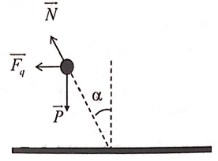

Theo định luật II Niuton ta có: 

Chiếu các lực lên phương bán kính:  (1)

Lúc m bắt đầu rời bán cầu thì:  (2)

Áp dụng công thức cộng vận tốc: 

Suy ra: 

+ Theo phương ngang, động lượng của hệ “vật M-m” được bảo toàn

 (5)

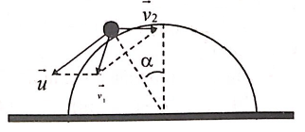

Từ (4) và (5)  (6)

+ Áp dụng định luật bảo toàn cơ năng, chọn mốc thế năng tại vị trí vật bắt đầu ròi khỏi bán cầu

 (7)

Thay (2), (3) vào (6) vào (7) ta được:

 với 

 (8)

2. Khi m = M thì từ (8) ta có 

 có nghiệm 

**Câu 5:**

- Đối với pit tông (1): lực tác dụng vào pittông theo phương ngang là lực đẩy  ngược chiều  nên pittông (1) chuyển động chậm dần đều.

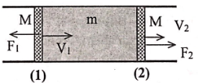

- Đối với pittông (2): tương tự, lực đẩy  cùng chiều với  nên pittông (2) chuyển động nhanh dần đều.

- Trong quá trình hai pittông chuyển động, khối khí nhốt trong xilanh chuyển động theo.

- Chọn hệ quy chiếu gắn với pittông (2), vận tốc của pittông (1) đối với pittông (2) là:

 pittông (1) chuyển động về phía pit tông (2) chậm dần rồi dừng lại lúc , sau đó  thì pit tông (1) chuyển động xa dần với pit tông (2) và khí lại giãn nở.

- Gọi G là khối tâm của khối khí trong xilanh lúc : khí bị nén, G chuyển động về phía pit tông (2)

- Lúc : khí bị giãn, G chuyển động ra xa dần pit tông (2).

Vậy ở nhiệt độ  thì  cả hai pit tông cùng khối khí chuyển động cùng vận tốc v.

- Định luật bảo toàn động lượng ta có:



- Động năng cảu hệ lúc đầu: 

- Động năng của hệ lúc ở  là: 

 độ biến thiên động năng: 

- Nội năng của khí: 

- Vì  nên 

**Câu 6:**

a. Công mà khí thực hiện được trong quá trình đẳng áp 1-2: 

Công trong quá trình đẳng tích 2-3: 

Theo đề bài, công trong quá trình đoạn nhiệt 3-1 là: 

Công thực hiện trong toàn chu trình: 

Ta lại có  (quá trình đoạn nhiệt)

Trong quá trình đẳng tích 2-3:  vì 

Như vậy chất khí chỉ nhận nhiệt trong quá trình 1-2: 

Hiệu suất của chu trình:  (1)

b. Thay số: n = 8

c. Phương trình đoạn thẳng đi qua gốc tọa độ có dạng:  (2)

Phương trình trạng thái:  (3)

Xét quá trình nguyên tố:  (4)

Từ (2), (3) ta có: 





**THPT CHUYÊN HÙNG VƯƠNG - GIA LAI**

**Câu 1:**

Hai vật nhỏ cùng lúc được ném lên với vận tốc có cùng độ lớn  nhưng các hướng khác nhau. Góc hợp bởi hai vận tốc của hai vật tùy ý. Biết hai vật chạm đất cùng một vị trí và khoảng cách xa nhất trên không của chúng là . Lấy . Hãy xác định vận tốc ban đầu  của hai vật.

**Câu 2:**

Một hình trụ có khối lượng m và bán kính r đang đứng yên và tựa vào một khối hộp như hình vẽ. Khối hộp được kéo sang trái với vận tốc v không đổi. Lúc đầu khối hộp ở sát cạnh tường, bỏ qua ma sát giữa hình trụ với tường và khối hộp. Hãy xác định

a. Dạng quỹ đạo chuyển động của tâm hình trụ so với điểm A.

b. Điều kiện của vận tốc v để khối hộp vẫn còn tiếp xúc với trụ khi khoảng cách giữa hai điểm A và B là  và các lực tác dụng lên thành hình trụ khi khoảng cách giữa A và B là .

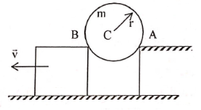

**Câu 3:**

Một tấm gỗ khối lượng m nằm nhô ra khỏi cạnh bàn một đoạn 3/7 chiều dài của nó. Chiều dài của một phần bảy tấm gỗ là L = 1m. Người ta dùng các ròng rọc và dây nhẹ để treo phần nhô ra, một vật khối lượng 4m. Một người khối lượng 3m có thể đứng cách mép bàn một đoạn có chiều dài nằm trong khoảng giá trị nào để tấm gỗ vẫn nằm ngang.

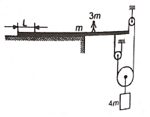

**Câu 4:**

Hai quả cầu nhỏ khối lượng m, mỗi quả được coi như chất điểm được lồng vào một vòng nhẵn khối lượng M bán kính R. Vòng cứng đứng thẳng đứng trên sàn nhà. Ban đầu hai quả cầu ở điểm cao nhất của vòng cứng, tác động nhẹ vào hai quả cầu để chúng trượt xuống theo vòng, một quả trượt sang phải, quả kia trượt sang trái. Để cho vòng tròn nẩy lên khỏi sàn trong quá trình chuyển động của hai quả cầu thì:

a. Lực lớn nhất của hai quả cầu tác dụng lên vòng là bao nhiêu (tính theo m và g).

b. giá trị nhỏ nhất của tỉ số  là bao nhiêu. Tìm độ lớn góc  giữa đường nối vật với tam vòng và phương thẳng đứng mà tại đó vòng nẩy lên.

**Câu 5:**

Một hình trụ nằm ngang có một đầu kín và đầu còn lại có một pittông có thể di chuyển có ma sát bên trong hình trụ. Bên trong hình trụ có chứa khí lý tưởng đơn nguyên tử với thể tích , áp suất  cùng giá trị với áp suất khí quyển bên ngoài.

Pittông được gắn kín, lực ma sát giữa pittông và hình trụ chiếm f phần áp lực mà khí quyển bên ngoài tác dụng lên pittông. Khí bên trong được làm nóng chậm cho đến khi nó trở về vị trí ban đầu. Sau đó khí được nung nóng trở lại đến trạng thái đầu. Các thông số  đã biết.

a. Biểu diễn quá trình biến đổi trên đồ thị p – V.

b. Tính hiệu suất chu trình.

**Câu 6:**

Giản đồ p – V biểu diễn quá trình biến đổi chậm của một mol khí lí tưởng từ điểm A đến điểm B. Biết tỉ số áp suất của khí ở các trạng thái B và A là . Để khí nhận nhiệt từ bên ngoài trong cả quá trình thì tỉ số thể tích của khí ở các trạng thái B và A phải thỏa mãn điều kiện gì? (Biết nội năng của khí lý tưởng là )

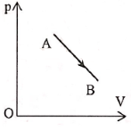

**HƯỚNG DẪN GIẢI**

**Câu 1:**

Ta có tầm bay xa của vật khi ném xiên 

Vì hai vật có vận tốc ban đầu có độ lớn bằng nhau và rơi cùng một vị trí nên các góc ném  của hai vật phải thỏa mãn điều kiện , tức là ban đầu hai vận tốc đối xứng nhau qua phương . Thờin gia vậy ở dưới bay trong không khí ít hơn thời gian vật ở trên, thời gian đó là:



Xét trong hệ quy chiếu gắn với vật ở dưới thì vật ở trên chuyển động thẳng đều với vận tốc là



Khoảng cách giữa hai vật sau thời gian t là:



Ta thấy d lớn nhất khi  lớn nhất bằng 1

Vậy 

**Câu 2:**

a. Khi khối hộp vẫn còn tiếp xúc với trụ thì khối trụ cũng tiếp xúc với bậc nên tâm C khối trụ luôn cách mép bậc một đoạn r tức là tâm khối trụ chuyển động trên cung tròn tâm A, bán kính r.

b. Xét thời điểm khi bán kính AC tạo với phương ngang một góc . Tâm C nằm cách đều khối hộp và bậc thang do đó ta có 

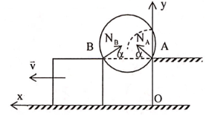

Vecto vận tốc  phương vuông góc với bán kính quỹ đạo AC.

Ta có: 

Gia tốc hướng tâm hướng từ C về A có độ lớn: 

Tâm C chuyển động đều theo phương ngang nên các phản lực tại A và B bằng nhau. Theo phương CA ta có: 



- Khi  thì 

Điều kiện để hộp vẫn còn tiếp xúc với khối trụ là 

- Với  thì khi , lực do khối hộp và bậc tác dụng lên khối trụ là



**Câu 3:**

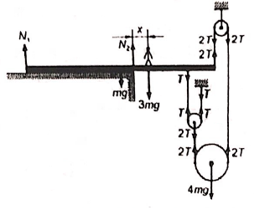

Ta thấy tấm gỗ có thể bị lật xuống mép bàn hoặc bị nâng đầu bên phải lên. Từ điều kiện cân bằng ta có 

- Xét trường hợp đầu phải của bảng bị nâng lên. Áp dụng điều kiện cân bằng ta có



Tức là người có thể đứng mép 2,5m về bên trái.

- Xét trường hợp bảng bị lật xuống. ÁP dụng điều kiện cân bằng ta có:



Tức là người có thể đứng cách mép bàn 2,5m bên phải.

**Câu 4:**

a. Do tính đối xứng nên trong quá trình hai quả cầu trượt xuống vòng vẫn đứng yên một chỗ. Tại vị trí góc , xét vật m, theo gia tốc hướng tâm ta có phương trình 

Theo định luật bảo toàn cơ năng ta có (gốc thế năng ở tâm O) 

Từ hai phương trình trên ta rút ra được 

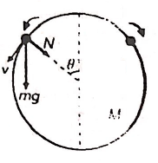

Theo phương thẳng đứng lực do hai quả cầu tác dụng lên quả cầu là



Vậy  khi 

b. Để vòng nẩy lên được thì 

- Khi thỏa mãn điều kiện vòng được nẩy lên ta có



Ở đây ta lấy nghiệm 

Vì  thay đổi từ 1 đến -1 nên nghiệm này xảy ra trước.

**Câu 5:**

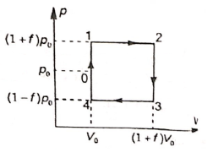

a. Đầu tiên khí phải tăng nhiệt độ trong quá trình đẳng tích cho đến khi  khi đó pittông bắt đầu dịch chuyển, quá trình tiếp theo là đẳng áp cho đến thể tích 

Sau đó quá trình làm lạnh đẳng tích áp suất 

Tiếp theo là làm lạnh đẳng áp đến thể tích 

Để quay lại trạng thái ban đầu cần nung nóng đẳng tích đến áp suất .

b. Công mà khí thực hiện trong chu trình 

Khí nhận nhiệt lượng trong 41 và 12 là





Hiệu suất chu trình là 

**Câu 6:**

Theo nguyên lí I nhiệt động lực học ta có 

Ta có 

Công mà khí nhận được trong quá trình trên là 

Để khí nhận nhiệt từ môi trường thì Q > 0



Với 

**THPT CHUYÊN KRÔNG NÔ – ĐẮK NÔNG**

**Câu 1: (4 điểm)**

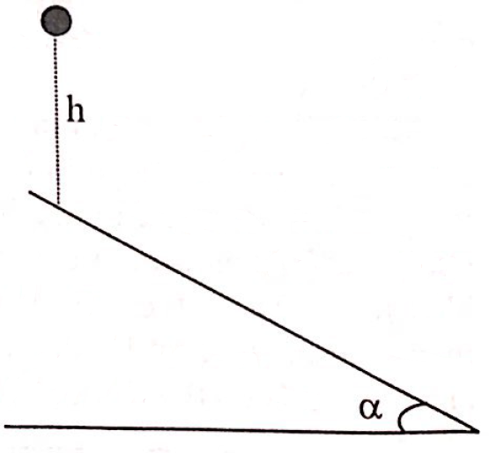

Một quả bóng rơi tự do từ độ cao h xuống một mặt phẳng nghiêng góc  so với mặt phẳng ngang. Sau khi va chạm tuyệt đối đàn hồi với mặt phẳng nghiêng, bóng lại tiếp tục nảy lên, rồi lại va chạm vào mặt phẳng nghiêng và tiếp tục nảy lên, và cứ tiếp tục như thế. Giả sử mặt phẳng nghiêng đủ dài để quá trình va chạm của vật xảy ra liên tục. Khoảng cách giữa các điểm rơi liên tiếp từ lần thứ nhất đến lần thứ tư theo thứ tự lần lượt là  và . Tìm hệ thức liên hệ giữa  và 

**Câu 2: (5 điểm)**

Một vật nhỏ có khối lượng m bắt đầu trượt không ma sát từ đỉnh của một chiếc nêm như hình vẽ bên. Biết nêm có khối lượng M, góc nêm là  và có thể trượt không ma sát trên mặt phẳng ngang.

a. Xác định gia tốc của m và M đối với mặt đất?

b. Cho chiều dài mặt nêm là L. Tính vận tốc của M ngay sau khi m trượt xuống chân M?

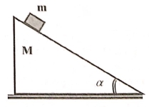

**Câu 3: (5 điểm)**

Hai máng OA và OB nằm trong một mặt phẳng thẳng đứng và nghiêng góc  và  so với đường nằm ngang. Một thanh đồng chất MN có trọng lượng P tì lên hai máng như hình vẽ. Bỏ qua ma sát giữa thanh và máng. Ở vị trí cân bằng thanh MN nghiêng góc  so với đường nằm ngang. Tìm góc nghiêng  theo  và ; áp dụng bằng số: .

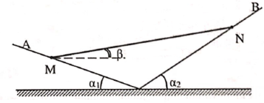

**Câu 4: (5 điểm)**

Trên mặt phẳng ngang có một bán cầu khối lượng m. Từ điểm cao nhất của bán cầu có một vật nhỏ khối lượng m trượt không vận tốc đầu xuống. Ma sát giữa vật nhỏ và bán cầu có thể bỏ qua. Gọi  là góc giữa phương thẳng đứng và bán kính véc tơ nối tâm bán cầu với vật như hình vẽ.

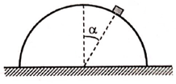

1. Giả sử bán cầu được giữ yên.

a. Dựa vào định luật bảo toàn cơ năng và định luật II Niuton để xác định vận tốc của vật, áp lực của vật lên mặt bán cầu khi vật chưa rời bán cầu, từ đó tìm góc  khi vật rời bán cầu.

b. Xét vị trí có . Tìm và các thành phần gia tốc tiếp tuyến và gia tốc pháp tuyến của vật; áp lực của bán lên mặt phẳng ngang khi đó.

2. Giả sử giữa bán cầu và mặt phẳng ngang có ma sát với hệ số ma sát là . Tính giá trị của , biết rằng khi thì bán cầu bắt đầu bị trượt trên mặt phẳng ngang.

**Câu 5: (5 điểm)**

Một xilanh có chiều dài 2*l*, bên trong có một pittông có tiết diện S. Xilanh có thể trượt ma sát trên mặt phẳng ngang với hệ số ma sát (hình vẽ). Bên trong xilanh, phía bên trái có một khối khí ở nhiệt độ và áp suất bằng áp suất khí quyển bên ngoài , pittông cách đáy khoảng *l*. Giữa bức tường thẳng đứng và pit tông có một lò xo nhẹ độ cứng K. Cần phải tăng nhiệt độ của khối khí lên một lượng bằng bao nhiêu để thể tích của nó tăng lên gấp đôi, nếu ma sát giữa xilanh và pittông có thể bỏ qua. Khối lượng tổng cộng của xilanh và pittông bằng m.

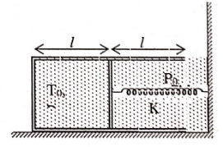

**Câu 6: (5 điểm)**

Cho một mol khí lý tưởng đơn nguyên tử biến đổi theo một chu trình thuận nghịch được biểu diễn trên đồ thị như hình 3, trong đó đoạn thẳng 1 – 2 là đường kéo dài đi qua gốc tọa độ O và quá trình 2 – 3 là quá trình đoạn nhiệt. Biết .

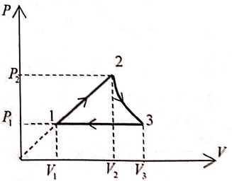

a. Tính các nhiệt độ .

b. Tính hiệu suất của chu trình.

**HƯỚNG DẪN GIẢI**

**Câu 1:**

Chọn hệ trục Oxy như hình vẽ

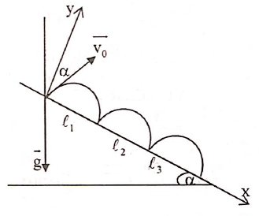

Vận tốc ban đầu của quả bóng sau va chạm lần 1 với mặt phẳng nghiêng là



Do va chạm của bóng và mặt phẳng nghiêng là va chạm đàn hồi nên tuân theo định luật phản xạ gương và độ lớn vận tốc được bảo toàn sau mỗi va chạm.

Vec tơ vận tốc  hợp với trục Oy một góc .

Phương trình chuyển động của quả bóng sau lần va chạm đầu tiên là



Sau thời gian quả bóng va chạm với mặt phẳng nghiêng lần thứ hai tại vị trí cách điểm va chạm lần đầu một khoảng . Khi đó ta có



Sau va chạm, vật lại bật lên với vận tốc ban đầu được tính



Phương trình chuyển động của quả bóng sau lần va chạm thứ hai là



Sau thời gian quả bóng va chạm với mặt phẳng nghiêng lần thứ ba tại vị trí cách điểm va chạm lần thứ hai một khoảng . Khi đó ta có



Sau va chạm, vật lại bật lên và tính tương tự ta được thời gian từ lúc va chạm đến lúc bật lên và khoảng cách từ vị trí va chạm lần thứ 3 đến vị trí va chạm lần thứ tư lần lượt bằng



Vậy hệ thức liên hệ giữa  và là: 

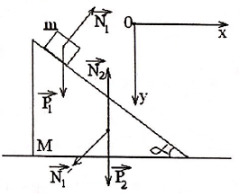

**Câu 2:**

a. Chọn hệ quy chiếu gắn với mặt đất như hình vẽ.

Gọi gia tốc của m và M lần lượt là  và 

Phương trình chuyển động của m:



Chiếu lên 0x: 



Phương trình chuyển động của M:



Chiếu lên 0x: 

Mặt khác theo công thức cộng gia tốc:  ( là gia tốc của m đối với M). Chiếu (4) lên ox và oy ta có:

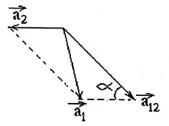



Từ đó suy ra: 

Giải hệ (1), (2), (3) và (5) ta được:



Gia tốc của m đối với M: 

Gia tốc của m đối với mặt đất:  (Với và  được tính ở (*))

Gia tốc của M đối với đất sẽ là: 

b. Thời gian cần để m chuyển động trên mặt nêm M là:



Vận tốc của M lúc đó: 

**Câu 3:**

- Thanh cân bằng với trục quay qua M:

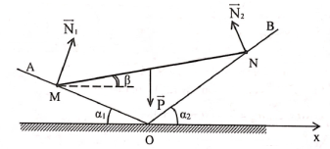





- Thanh cân bằng với trục quay qua N: 





Từ (1) và (2) ta có: 

- Thanh cân bằng: 

Chiếu (4) lên trục Ox ta được: 

Từ (3), (5) ta có: 

Biến đổi ta được: 

Thay vào (6) tìm được 

**Câu 4:**

1. Khi vật trượt trên mặt cầu vật chịu tác dụng của hai trọng lực P và phản lực Q của mặt cầu có tổng hợp tạo ra gia tốc với hai thành phần tiếp tuyến và hướng tâm.

Quá trình chuyển động tuân theo sự bảo toàn cơ năng:

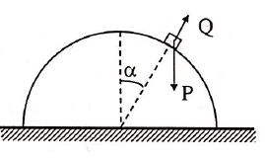





a. Suy ra: 

Vật rời bán cầu khi bắt đầu xảy ra Q = 0. Lúc đó:



b. Xét vị trí có :

Các thành phần gia tốc: 

Lực mà bán cầu tác dụng lên sàn bao gồm hai thành phần: áp lực N và lực đẩy ngang 

2. Bán cầu bắt đầu trượt trên sàn khi , lúc đó vật chưa rời khỏi mặt cầu. Thành phần nằm ngang của lực do vật đẩy bán cầu là: 

Ta có: 



Thay số: 

**Câu 5:**

***Trường hợp 1:*** . Khi đó xilanh sẽ đứng yên.

Gọi T là nhiệt độ cuối cùng của khối thì:



Từ đó: 

***Trường hợp 2:*** 

Gọi x là độ nén cực đại của lò xo.

Pittông còn đứng yên chi đến khi 

Gọi  là nhiệt độ của khối khí tại thời điểm lò xo nén cực đại.  là áp suất chất khí trong xilanh ở thời điểm này thì: 

- Áp dụng phương trình trạng thái có:



+) Khi  thì pit tông bắt đầu dịch chuyển, bắt đầu từ thời điểm này áp suất chất khí trong xilanh là không đổi. Ta có:



Từ đó tìm được: 

**Câu 6:**

a. Quá trình 1 – 2:





Xét quá trình 2 – 3: , suy ra 

Xét quá trình 3 – 1: 

b. Quá trình 1 – 2:







Quá trình 2 – 3:





Quá trình 3 – 1 có:









Nhiệt lượng khí nhận là: 

Hiệu suất của chu trình:  tính được 

**THPT CHUYÊN LÊ HOÀNG KHA – TÂY NINH**

**Câu 1: (5 điểm)**

Ném một viên đá từ điểm A trên măth phẳng nghiêng với vận tốc  hợp với mặt phẳng ngang một góc , biết . Bỏ qua sức cản của không khí.

a. Tính khoảng cách AB từ điểm ném đến điểm viên đá rơi chạm vào mặt phẳng nghiêng.

b. Tìm góc  hợp bởi phương vecto vận tốc và phương ngang ngay sau viên đá chạm mặt phẳng nghiêng và bán kính quỹ đạo của viên đá tại B.

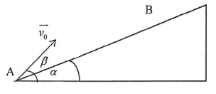

**Câu 2: (5 điểm)**

Một mặt phẳng nghiêng khối lượng M nằm trên mặt sàn có hệ số ma sát nghỉ . Một vật khối lượng  được treo bởi một sợi dây vắt qua một ròng rọc ở đầu phía trên mặt phẳng nghiêng và nối với vật  (hình vẽ). Bỏ qua khối lượng dây và khối lượng ròng rọc. Vật  chuyển động lên trên, không ma sát với mặt phẳng nghiêng. Mặt phẳng nghiêng hợp tạo với phương ngang góc .

a. Tìm gia tốc của  và lực căng dây khi  rất lớn.

b. Tìm hệ số ma sát nghỉ nhỏ nhất để mặt phẳng nghiêng còn đứng yên.

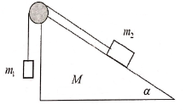

**Câu 3: (5 điểm)**

Thanh đồng chất, nằm trong một chỏm cầu nhám, hệ số ma sát k, độ dài của thanh bằng bán kính chỏm cầu. Hỏi thanh có thể tạo với đường nằm ngang góc lớn nhất bằng bao nhiêu mà vẫn cân bằng? Biết thanh nằm trong mặt phẳng thẳng đứng qua tâm chỏm cầu.

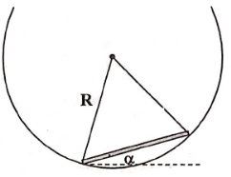

**Câu 4: (5 điểm)**

Một quả cầu khối lượng m bay theo phương ngang với vận tốc v. Sau khi va chạm tuyệt đối đàn hồi với mặt phẳng nghiêng của nêm nó bật thẳng đứng lên trên. Biết nêm có khối lượng M. Bỏ qua ma sát giữa nêm và sàn. Tìm độ cao cực đại mà quả cầu đạt được sau va chạm.

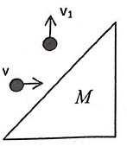

**Câu 5: (5 điểm)**

Một mol khí lý tưởng lưỡng nguyên tử thuẹc hiện một chu trình như sau: Từ trạng thái 1 có áp suất , nhiệt độ  dãn nở đẳng nhiệt sang trạng thái 2 có áp suất ; rồi bị nén đẳng áp đến trạng thái 3 có nhiệt độ  rồi bị nén đẳng nhiệt đến trạng thái 4; sau đó trở lại trạng thái 1 bằng quá trình đẳng tích.

1. Xác định đầy đủ các thông số tương ứng với các trạng thái 1, 2, 3, 4 của khí. Vẽ đồ thị biểu diễn cu trình trong hệ tọa độ (pV)

2. Tính công mà khí sinh ra trong cả chu trình và hiệu suất của chu trình.

**Câu 6: (5 điểm)**

Một bình kim loại có thể tích V chứa không khí ở áp suất khí quyển . Người ta dùng bơm có thể tích làm việc  tiến hành hút khí ra 3 lần. Sau đó, cũng bơm này bắt đầu bơm khí từ khí quyển vào bình và cũng thực hiện bơm khí vào 3 lần, khi đó áp suất trong bình lớn gấp 2 lần áp suất khí quyển. Các điều kiện bên ngoài là  không đổi. Các quá trình diễn ra đủ chậm, khí bơm vào và khí trong bình có khối lượng mol là .

a. Tìm hệ thức giữa thể tích làm việc của bơm và thể tích bình.

b. Khối lượng khí trong bình sau 3 lần hút giảm bao nhiêu % so với ban đầu?

**HƯỚNG DẪN GIẢI**

**Câu 1:**

a. Trong quá trình chuyển động vật chỉ chịu tác dụng của trọng lực . Phương trình chuyển động của vật theo hai trục Ox và Oy:



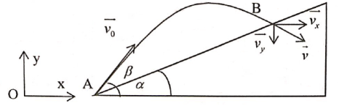

Vị trí viên đá chạm mặt phẳng nghiêng: 

Giải hệ phương trình (1), (2), (3), (4) ta tìm được:



b. Khi vật chạm mặt phẳng nghiêng:



Vận tốc của vật tại B:



Suy ra: 



Lực hướng tâm tại B: 

**Câu 2:**

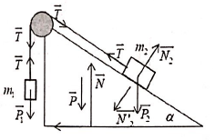

a. Khi  đủ lớn, mặt phẳng nghiêng còn đứng yên.

Phương trình chuyển động của  và  là:





Ta tính được: 

Và 

b. Xét mặt phẳng nghiêng khi cân bằng: 

Suy ra: 

 với 

Để mặt phẳng nghiêng đứng yên: 



**Câu 3:**

Lực tác dụng vào thanh được biểu diễn trên hình vẽ:

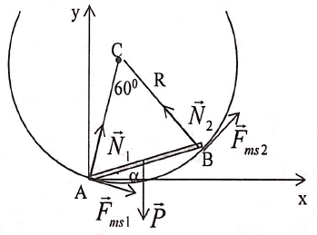

Điều kiện cân bằng momen đối với điểm A và B:

 (1)

 (2)

Phương trình (1), (2) suy ra:  (3)

Điều kiện cân bằng lực:  (4)

Chiếu (4) lên trục Ox ta có:

 (5)

Suy ra: 



 (6)

Từ phương trình (3), (6) suy ra:



**Câu 4:**

**Xét trường hợp :** Sau va chạm M đứng yên

Do va chạm tuyệt đối đàn hồi, dựa vào định luật bảo toàn động lượng và định luật bảo toàn cơ năng, ta suy ra quả cầu chỉ thay đổi phương còn độ lớn vận tốc không đổi. (suy ra mặt nghiêng hợp với phương ngang góc )

Khi đó: 

**Xét trường hợp m không quá bé so với M**: sau va chạm cả hai cùng chuyển động

Gọi V là vận tốc của nêm sau va chạm

Áo dụng định luật bảo toàn động lượng theo phương ngang:  (1)

Áp dụng định luật bảo toàn cơ năng:  (2)

Từ (1) và (2): 

**Câu 5:**

1. Xác định các thông số trạng thái và vẽ đồ thị:

Áp dụng phương trình trạng thái cho khí ở trạng thái 1:



Từ trạng thái 1 sang trạng thái 2, khí dãn nở đẳng nhiệt: 



Từ trạng thái 2 sang trạng thái 3, khí bị nén đẳng áp: 



Từ trạng thái 3 sang trạng thái 4, khí bị nén đẳng nhiệt: 

Từ trạng thái 4 sang trạng thái 1, khí biến đổi đẳng tích: 



Như vậy ta có các trạng thái của khí:



Đồ thị như hình

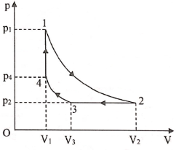

2. Tính công và hiệu suất của cả chu trình:

+ Quá trình 1-2 là quá trình dãn đẳng nhiệt có , khí nhận nhiệt lượng:



+ Quá trình 2-3 là quá trình nén đẳng áp, khí nhận nhiệt lượng:



Thực tế trong quá trình này khí tỏa nhiệt 

+ Quá trình 3-4 là quá trình nén đẳng nhiệt, khí nhận nhiệt lượng:



Thực tế trong quá trình này khí tỏa nhiệt 

+ Quá trình 4-1 là quá trình đẳng tích, khí nhận nhiệt lượng:



+ Công do khí sinh ra trong cả chu trình: 



+ Hiệu suất của chu trình: 

**Câu 6:**

+ Quá trình hút khí:

Lúc đầu khí trong bình có 

Kéo pittông lần thứ 1, khí trong bình đi vào bơm, khí có 

Nhiệt độ của khí không đổi nên ta có: 

Bơm lần 2, khí có áp suất: 

Bơm lần 3, khí có áp suất: 

+ Quá trình bơm khí: trước khi bơm khí trong bình có áp suất 

Mỗi lần bơm, áp suất khí trong bình tăng thêm một lượng 

Sau 3 lần bơm, khí trong bình có áp suất bằng p với



Theo điều kiện của bài toán: , đặt 

Ta có phương trình: 

Giải phương trình ta được  nghĩa là 

b. Khối lượng của khí trong bình ban đầu là: 

Khối lượng còn lại của khí sau 3 lần hút: 

Độ giảm khối lượng khí trong bình sau 3 lần hút:





**THPT CHUYÊN LÊ KHIẾT – QUẢNG NGÃI**

**Câu 1: (5 điểm)**

Hai vận động viên A và B chạy trên một đường thẳng từ rất xa đến gặp nhau với cùng tốc độ 5m/s. Để điều hành tốt cuộc thi, trọng tài chạy chỗ sao cho: luôn đứng cách A 18m và cách B 24m. Khi khoảng cách giữa A và B bằng 30m thì tốc độ và độ lớn của trọng tài là bao nhiêu?

**Câu 2: (5 điểm)**

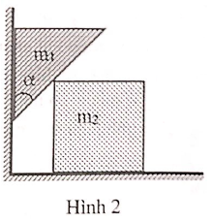

Khối lăng trụ tam giác vuông khối lượng , có góc ở đáy là , tựa trên khối lập phương khối lượng  như hình 2. Khối có thể trượt xuống dọc theo tường thẳng đứng và khối  có thể trượt trên sàn ngang sang phải. Ban đầu hệ đứng yên. Bỏ qua mọi ma sát.

a. Tính gia tốc của mỗi khối và áp lực giữa hai khối.

b. Xác định  để gia tốc khối lập phương  có giá trị lớn nhất. Tính gia tốc của mỗi khối trong trường hợp đó.

**Câu 3: (5 điểm)**

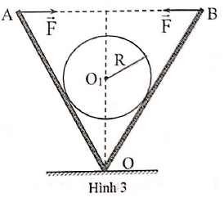

Giữa hai tấm phẳng nhẹ, cứng OA và OB được nối với nhau bằng khớp ở O. Người ta đặt một hình trụ tròn đồng chất, với trục  song song với trục O. Hai trục này cùng nằm ngang và nằm trong mặt phẳng thẳng đứng như hình 3. Dưới tác dụng của hai lực trực đối  nằm ngang, đặt tại hai điểm A và B, hai tấm ép trụ lại. Trụ có trọng lượng P, bán kính R.

Hệ số ma sát giữa trụ và mỗi tấm phẳng là k. Biết . Xác định độ lớn của lực  để trụ cân bằng.

**Câu 4: (5 điểm)**

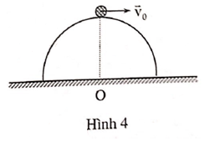

Bán cầu bán kính R = 1m đặt nằm cố định trên sàn ngang. Tại đỉnh của bán cầu, người ta đặt một quả cầu nhỏ (hình 4). Bỏ qua ma sát giữa vật với bán cầu và lực cản không khí, lấy . Truyền cho vật vận tốc đầu  theo phương ngang.

1. Xác định độ lớn của  để vật không rời bán cầu ngay khi truyền vận tốc.

2. Xác định vị trí vật chạm sàn so với tâm O của bán cầu theo phương ngang, nếu:

a. 

b. 

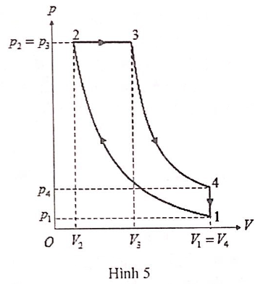

**Câu 5: (5 điểm)**

Một mol khí lý tưởng lưỡng nguyên tử biến đổi trạng thái nhiệt theo nhiệt một chu trình thuận nghịch được biểu diễn trên đồ thị ở hình 5. Trong đó  và  là các quá trình đoạn nhiệt,  là quá trình đẳng áp,  là quá trình đẳng tích.

Biết 

a. Tính .

b. Nhiệt lượng khí nhận được là  ở quá trình nào? Nhiệt lượng khí nhả ra là  ở quá trình nào? Tính  và từ đó tính hiệu suất của chu trình.

**Câu 6: (5 điểm)**

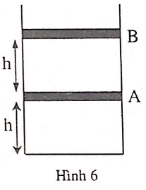

Trong bình hình trụ thẳng đứng, thành xung quanh cách nhiệt, có hai pittông: pittông A nhẹ (trọng lượng có thể bỏ qua) và dẫn nhiệt, pittông B có khối lượng đáng kể và cách nhiệt. Hai pittông tại thành hai ngăn trong bình (hình 6). Mỗi ngăn chứa một mol khí lý tưởng lưỡng nguyên tử và có chiều cao là h = 0,5m. Ban đầu hệ ở trạng thái cân bằng nhiệt. Làm cho khí trong bình nóng lên thật chậm bằng cách truyền cho khí (qua đáy dưới) một nhiệt lượng .

Pittông A có ma sát với thành bình và không chuyển động, pittông B chuyển động không ma sát với thành bình. Tính lực ma sát tác dụng lên pit tông A. Biết nội năng U của một mol khí lưỡng nguyên tử phụ thuộc vào nhiệt độ T của khí theo công thức  với R là hằng số khí lý tưởng.

**HƯỚNG DẪN GIẢI**

**Câu 1:**

Khi khoảng cách giữa hai vận động viên là 30m thì vị trí của A, B và trọng tài T tạo thành một tam giác vuông tại T. Lúc đó vận tốc của trọng tài theo Ox và Oy lần lượt là  và . Vì khoảng cách giữa trọng tài và các vận động viên là không đổi nên

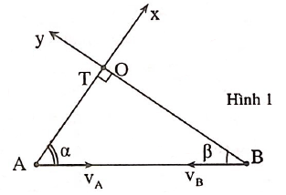





Vậy tốc độ của trọng tài là



- Xét hệ quy chiếu gắn với A:

+ Tốc độ của B đối với A là: 

+Trọng tài chuyển động trên đường tròn tâm A, bán kính AT với tốc độ



Nên gia tốc hướng tâm là 

- Xét hệ quy chiếu gắn với B:

Tương tự ta tìm được: 

Vậy độ lớn gia tốc của trọng tài là 

**Câu 2:**

a. Xét vật :

Áp dụng định luật II Newton có: 

Chiếu lên trục Ox thu được: 

Chiếu lên trục Oy thu được:  (1)

- Xét vật :

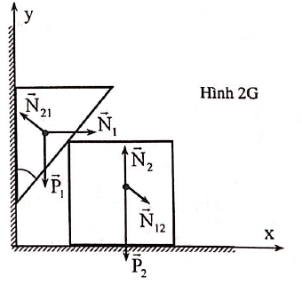

Áp dụng định luật II Newton có: 

Chiếu lên trục Ox thu được:

 (2)

Mặt khác khi  dời sang phải một đoạn x thì  đi xuống một đoạn y, ta có:

 (3)

Từ (1) và (2) suy ra

 (4)

Từ (3) và (4) suy ra 

Áp lực giữa  và  là: 

b. Gia tốc của 

Áp dụng bất đẳng thức Cô-si có: 

Dấu “=” xảy ra khi: 

Vậy khi  thì 

Lúc đó có: 

**Câu 3:**

* **Trường hợp 1:** Trụ có khuynh hướng trượt lên:

- Các lực tác dụng lên trụ như hình 3G

- Phương trình cân bằng lực: 

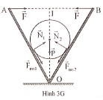

- Chiếu lên trục OI: 

Có: 

Để trụ không trượt lên: 

Xét thanh OA: chọn O làm trục quay. Quy tắc momen:







* **Trường hợp 2:** Trụ có khuynh hướng trượt xuống, tương tự như trên: chú ý các lực ma sát hướng ngược lại

Điều kiện để trụ không trượt xuống: 

* Điều kiện để trụ đứng yên: 

**Câu 4:**

1. Áp dụng định luật II Newton cho vật ngay khi truyền vận tốc: 

Chiếu lên chiều của  thu được: 

Để vật không rời bán cầu ngay khi truyền vận tốc thì 

2. a. Khi  thì ngay khi truyền vận tốc, vật rời bán cầu và chuyển động ném ngang. Do vậy, vị trí vật chạm sàn so với O được xác định 

b. Khi  thì vật trượt trên bán cầu rồi rời bán cầu tại B được xác định bởi góc 

Áp dụng định luật bảo toàn cơ năng và định luật II Newton xác định được: 

+ Vận tốc của vật ngay khi rời bán cầu: 

Sau khi rời bán cầu, vật chuyển động ném xiên xuống:

+ Vận tốc của vật theo phương ngang và theo phương thẳng đứng ngay khi vật rời bán cầu là:





+ Áp dụng định luật bảo toàn cơ năng xác định được độ lớn vận tốc của vật ngay trước khi chạm sàn:



+ Vận tốc của vật theo phương thẳng đứng ngay trước khi chạm sàn:



+ Thời gian chuyển động của vật từ lúc rời bán cầu đến khi chạm sàn là:



+ Tầm bay xa của vật so với O: 

**Câu 5:**

a. Khí lưỡng nguyên tử thì số bậc tự do là 















b. Nhiệt lượng nhận là  ở quá trình đẳng áp 2-3

Nhiệt lượng nhả ra  ở quá trình đẳng tích 4-1





Hiệu suất của chu trình là 

**Câu 6:**

Gọi nhiệt độ ban đầu của hệ là , nhiệt độ sau cùng là T

Áp suất ban đầu của khí trong hai ngăn bằng nhau: 

Áp suất cuối cùng trong ngăn dưới là: 

Thể tích cuối cùng của ngăn trên: 

Độ tăng thể tích ngăn trên: 

Công sinh ra: 

Độ tăng nội năng: 

Theo nguyên lý I: 

Lực ma sát tác dụng lên A:





**THPT LÊ QUÝ ĐÔN – BÌNH ĐỊNH**

**Câu 1: (5 điểm)**

Trên quãng đường S nhất định, một chất điểm chuyển động nhanh dần đều không vận tốc ban đầu với gia tốc a mất thời gian T. Tính thời gian chất điểm chuyển động trên quãng đường này nếu chuyển động của chất điểm là luân phiên giữa chuyển động với gia tốc a trong thời gian và chuyển động đều trong thời gian .

**Câu 2: (5 điểm)**

Cho hệ cơ như hình vẽ, sợi dây dài 2L (khối lượng không đáng kể và không đàn hồi). Một đầu buộc chặt vào A, đầu kia nối với ,  di chuyển không ma sát dọc theo thanh. Tại trung điểm I của dây có gắn chặt vật . Ban đầu giữ  đứng yến, dây hợp với phương ngang một góc . Xác định gia tốc của  ngay sau khi thả và xác định lực căng dây.

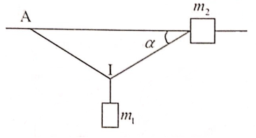

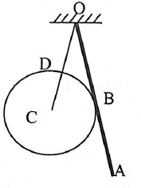

**Câu 3: (5 điểm)**

Thanh đồng chất OA có trọng lượng P quay được quanh điểm O và tựa tại điểm giữa B của nó lên quả cầu đồng chất C có trọng lượng Q, bán kính R được treo vào trục O, nhờ dây OD dài bằng bán kính R của quả cầu. Cho góc . Tính góc nghiêng  của dây OD hợp với đường thẳng đứng khi hệ cân bằng.

**Câu 4: (5 điểm)**

Trên mặt bàn nằm ngang có một miếng gỗ khối lượng m, tiết diện như hình 1 (hình chữ nhật chiều cao R đã bị khoét bỏ ¼ hình tròn bán kính R). Ban đầu miếng gỗ đứng yên. Một hòn bi sắt có cùng khối lượng với miếng gỗ chuyển động với vận tốc  đến đẩy miếng gỗ. Bỏ qua ma sát và sức cản của không khí. Gia tốc trọng trường là g.

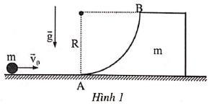

a. Tính các thành phần nằm ngang  và thẳng đứng  của hòn bi khi nó đi tới điểm B của miếng gỗ. Tìm điều kiện để hòn bi vượt qua B.

b. Giả thiết điều kiện vượt qua B được thỏa mãn. Trong gia đoạn tiếp theo hòn bi và miếng gỗ chuyển động như thế nào? Tìm các vận tốc cuối cùng của hai vật.

c. Áp dụng số: . Tính độ cao tối đa mà hòn bi đạt được (tính từ mặt bàn).

**Câu 5: (5 điểm)**

Một xilanh nằm ngang, bên trong có một pittông ngăn xilanh thành hai phần: phần bên trái chứa khí lý tưởng đơn nguyên tử, phần bên phải là chân không. Hai lò xo có độ cứng  và  gắn vào pittông và đáy xilanh như hình vẽ. Lúc đầu pittông được giữ ở vị trí mà cả hai lò xo đều chưa bị biến dạng, trạng thái khí lúc đó là . giải phóng pittông thì khi pittông ở vị trí cân bằng trạng thái khí là với . Bỏ qua các lực ma sát, xilanh, pittông, các lò xo đều cách nhiệt. Tính tỉ số  và .



**Câu 6: (5 điểm)**

Một khối khí Hêli ở trong một xilanh có pit tông di chuyển được. Người ta đốt nóng khối khí này trong điều kiện áp suất không đổi, đưa khí từ trạng thái 1 tới trạng thái 2.

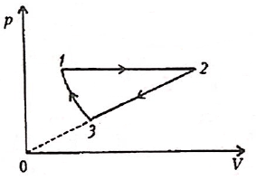

Công mà khí thực hiện trong quá trình này là . Sau đó, khí bị nén theo quá trình 2-3, trong đó áp suất p tỷ lệ thuận với thể tích V. Đồng thời khối khí nhận một công là . Cuối cùng khí được nén đoạn nhiệt về trạng thái ban đầu.

Hãy xác định công  mà khí thực hiện trong quá trình này. Tính hiệu suất chu trình này, biết rằng 

**HƯỚNG DẪN GIẢI**

**Câu 1:**

Gọi n: số lần chất điểm chuyển động với thời gian 

Khi vật chuyển động nhanh dần đều suốt quãng đường:  (1)

Khi vật chuyển động luân phiên nhanh dần đều, thẳng đều thì:



 

 (2)

Từ (1) và (2) 

Vậy thời gian chất điểm chuyển động: 

**Câu 2:**

Ngay sau khi thả  chịu tác dụng của các lực ; còn  chịu tác dụng của các lực 

Khi đó  chuyển động sang trái, chỉ có thành phần gia tốc theo phương ngang là . Vật  chuyển động tròn quanh A. Ngay sau khi thả  ra, gia tốc của  theo phương hướng tâm bằng không

. Vậy  chỉ có thành phần gia tốc theo phương tiếp tuyến là .

Chọn hệ trục Oxy như hình vẽ. Do khối lượng của dây không đáng kể nên 

Trên phương dây treo, ta có: 

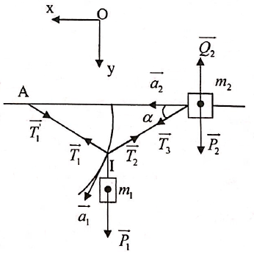

 (1)

Áp dụng định luật II Niuton cho mỗi vật



Chiếu lên các trục Ox và Oy, ta được:

 (2)

Giải hệ (1) và (2), ta được:



**Câu 3:**

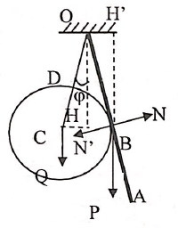

- Điều kiện cân bằng momen lực của quả cầu đối với tâm quay O



 (1)

- Điều kiện cân bằng momen lực của thanh OA đối với tâm quay O



 (2)

Từ (1) và (2): 

**Câu 4:**

a. Áp dụng BTĐL và chiếu hệ thức vecto xuống phương ngang:

 (1)

với  là thành phần theo phương ngang của vận tốc hòn bi và vận tốc miếng gỗ sau khi tiếp xúc.

- Áp dụng BTCN hệ hòn bi + miếng gỗ:

 (2)

Từ (1) và (2) rút ra: 

- Điều kiện để hòn bi vượt qua B: 

b. Khi điều kiện  được thỏa mãn thì sau khi hòn bi tới B, + miếng gỗ vẫn chuyển động đều theo phương ngang với vận tốc 

+ Còn hòn bi vạch ra một parabol, xét trong hệ quy chiếu đứng yên gắn với mặt đất.

+ Còn xét trong hệ quy chiếu gắn với miếng gỗ thì hòn bi là vật được ném thẳng đứng lên cao với vận tốc ban đầu  , nên cuối cùng hòn bi lại rơi xuống đến đúng điểm B của miếng gỗ.

Sau khi rơi xuống tới điểm B của miếng gỗ thì hòn bi sẽ trượt xuống theo cung BA của miếng gỗ và đẩy miếng gỗ đi nhanh hơn.

- giả sử khi tới A hòn bi có vận tốc , còn miếng gỗ có vận tốc  thì áp dụng BTĐL và BTCN:

 và 

Từ đó rút ra phương trình 

- Phương trình này có 2 nghiệm  và 

+ Ta loại nghiệm  vì điều đó không thể xảy ra được (do  khác không)

- Như vậy khi trở lại A vận tốc của hòn bi là . Hòn bi đứng yên, còn miếng gỗ chuyển động với vận tốc ban đầu của hòn bi: 

(Như vậy hiện tượng xảy ra giống như va chạm đàn hồi của hai vật có cùng khối lượng)

c. Xét trong hệ qui chiếu đứng yên với mặt đất, sau khi hòn bi tới B nó vạch ra một parabol.

Tại B: 

- Gọi h là chiều cao của đỉnh parabol do hòn bi vạch ra sau khi nó rời khỏi B, ta có  Vậy độ cao tối đa mà hòn bi đạt được là: 

**Câu 5:**

Khi pittông cân bằng, độ biến dạng của mỗi lò xo là x: 

Điều kiện cân bằng của pittông:  (1)

Phương trình trạng thái cho khối khí bên phải:  (2)

Hệ không trao đổi nhiệt: 

Mà 

 (3)

Thay (1) vào (3) ta được: 

**Câu 6:**

Trong quá trình đẳng áp 1-2, công do khối khí thực hiện là:  (1)

Trong quá trình 2-3, đây là quá trình đa biến với chỉ số đa biến 

 (2)

Trong quá trình đoạn nhiệt 3-1, công mà khối khí sinh ra là:  (3)

Từ (1), (2) và (3) suy ra 

Ta có 

Mà 1-2: đẳng áp nên 

2-3: đa biến với  và 3-1: đoạn nhiệt với  nên





Hiệu suất của chu trình là: 

**THPT CHUYÊN LÊ QUÝ ĐÔN – KHÁNH HÒA**

**Câu 1: (5 điểm)**

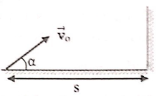

Trong huấn luyện quân sự, người chiến sĩ ở cách tường một khoảng s bắt đầu nhảy với vận tốc  hướng về phía tường. Khi tới sát tường, anh ta đạp vào mặt tường một lần làm cho toàn thân bật lên thẳng đứng. Hệ số ma sát giữa tường và đế giày là . Hỏi để trọng tâm của người đó có thể lên đến độ cao lớn nhất thì góc nhảy  phải bằng bao nhiêu?

**Câu 2: (5 điểm)**

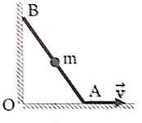

Một chiếc gậy có chiều dai 2L trượt trên hai cạnh của một góc vuông. Chính giữa gậy có gắn một hạt tròn khối lượng m cố định. Điểm A chuyển động với vận tốc v không đổi. Tại thời điểm  thì m tác dụng lên gậy một lực bao nhiêu?

**Câu 3: (5 điểm)**

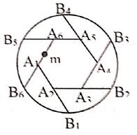

Có 6 thanh mỏng, nhẹ, giống nhau  gác tựa vào nhau nằm ngang trên miệng bát như hình vẽ. Một đầu gác trên miệng bát, đầu kia đặt chính giữa thanh khác. Đặt một chất điểm khối lượng m trên trung điểm đoạn . Tính áp lực của thanh  lên thanh .

**Câu 4: (5 điểm)**

Một hạt khối lượng  đến va chạm hoàn toàn đàn hồi với một hạt khác khối lượng   ban đầu đứng yên. Xác định góc lệch hướng chuyển động lớn nhất của hạt đầu tiên sau va chạm.

**Câu 5: (5 điểm)**

Một bình hình trụ thành mỏng, tiết diện ngang S, đặt thẳng đứng. Trong bình có một piston, khối lượng M, bề dày không đáng kể, Piston được nối với mặt trên của bình bằng một lò xo có độ cứng k (hình vẽ). Trong bình và ở phía dưới piston có một lượng khí lý tưởng đơn nguyên tử, khối lượng m và khối lượng mol là . Lúc đầu nhiệt độ của khí trong bình là . Biết rằng chiều dài lò xo khi không biến dạng vừa bằng chiều cao của bình, phía trên piston là chân không. Bỏ qua khối lượng của lò xo và ma sát giữa piston với thành bình. Bình và piston làm bằng vật liệu cách nhiệt lý tưởng. Lúc đầu hệ đang ở trạng thái cân bằng cơ học.



Sau đó người ta nung nóng khí trong bình đến nhiệt độ  sao cho piston dịch chuyển rất chậm đến trạng thái cân bằng mới.

a. Tìm độ dịch chuyển của piston.

b. Tính nhiệt lượng đã truyền cho khí.

**Câu 6: (5 điểm)**

Một mol khí lý tưởng thực hiện một chu trình gồm 3 quá trình đẳng nhiệt ở các nhiệt độ  xen kẽ với 3 quá trình đoạn nhiệt. Trong các quá trình giãn đẳng nhiệt ở nhiệt độ  và  thể tích khí tăng lên k lần (hình vẽ). Tính

a. Công A’ mà khí sinh ra.

b. Tính hiệu suất của chu trình.

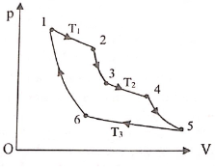

**HƯỚNG DẪN GIẢI**

**Câu 1:**

Người thực hiện chuyển động ném xiên: 

Trọng tâm nâng lên cao một đoạn là: 

Khi chân đạp vào tường, nhờ xung lượng của lực ma sát nghỉ cực đại để đưa người nâng lên:





Suy ra: 

Quá trình bật thẳng lên, trọng tâm được nâng lên cao một đoạn: 

Vậy tổng độ cao trọng tâm của người là: 

Để h max thì  đạt max  với

Dấu bằng xảy ra khi: 

**Câu 2:**

Vì  vuông tại O, hạt m ở trung điểm C nên:  khi gậy chuyển động thì CO vẫn không đổi, vậy m chuyển động trên cung tròn tâm O, bán kính R = L.

Vận tốc  của hạt có hướng tiếp tuyến với vòng tròn này với gia tốc hướng tâm: 

Ở thời điểm bất kì, vận tốc  của hạt là:  với  (không đổi)

 không có lực theo phương ngang  thẳng đứng

Khi  thì  hướng dọc theo AB



Gia tốc: ; 

Với hạt m: 

**Câu 3:**

Các thanh  chịu tác dụng lực hoàn toàn tương tự nhau, và khác với thanh 

Xét thanh AB thứ i: chịu tác dụng với phản lực của thanh trước , phản lực ở miệng bát và áp lực của thanh kế tiếp  (hình vẽ)

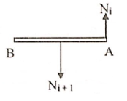

Chọn điểm B ở miệng bát làm trục quay, từ điều kiện cân bằng momen ta có:



Do đó:  (1)

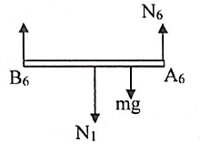

Xét thanh : chịu tác dụng của phản lực  của thanh  phản lực tại miệng bát , áp lực  của thanh  và trọng lực của m

Chọn  làm trục quay, từ điều kiện cân bằng momen ta có:

 (2)

Từ (1) và (2) ta tìm được: 

**Câu 4:**

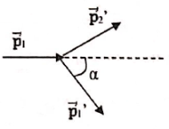

Định luật bảo toàn động lượng:

 (1)

Định luật bảo toàn cơ năng:

 (2)

Thay (1) vào (2), ta có:



 phương trình bậc 2 theo 

Điều kiện có nghiệm: 



**Câu 5:**

a. Gọi  là chiều cao của cột khí trong xilanh đồng thời cũng là độ biến dạng của piston khi khí ở trạng thái (1) và (2).

Trạng thái 1:  (1)

Trạng thái 2:  (2)

Mặt khác  (3)





Hoàn toàn tương tự 

Độ dịch chuyển của piston: 

b. Áp suất khí lúc này thay đổi liên tục, và nó cũng không thuộc một quá trình biến đổi quen thuộc nào

Áp dụng nguyên lí I: 





Biến đổi rút gọn ta chú ý:





Đáp số 

**Câu 6:**

a. Công A’ khí sinh ra trong chu trình:

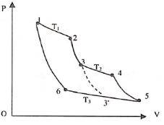

Chia thành 2 chu trình Cac-no như hình vẽ: 

Mặt khác 

Tương tự 



b. Nhiệt khí nhận được trong chu trình:



Hiệu suất chu trình: 

**THPT CHUYÊN LÊ QUÝ ĐÔN – NINH THUẬN**

**Câu 1: (5 điểm)**

Một con thuyền bơi qua sông theo phương vuông góc với dòng chảy, với vận tốc không đổi là . Tại mọi nơi dòng chảy luôn song song với hai bờ, nhưng giá trị vận tốc của nó phụ thuộc vào khoảng cách đến bờ, được biểu diễn theo công thức:  (L: chiều rộng của con sông),  và L là hằng số (hình 1). Hãy tìm:

a. Giá trị vận tốc con thuyền tính trong hệ quy chiếu gắn với bờ sông.

b. Xác định khoảng cách từ điểm O đến điểm thuyền cập bến ở bờ bên kia theo phương Ox

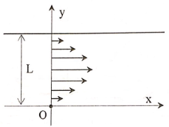

**Câu 2: (5 điểm)**

Một tấm ván nằm ngang có một bậc thanh độ cao H. Trên tấm có một khối trụ bán kính R > H có thể chuyển động tựu do trên tấm ván và tựa vào bậc thang (Hình 2). Tấm ván chuyển động theo phương ngang với gia tốc a. Xác định gia tốc lớn nhất có thể được để hình trụ không nảy lên trên bậc thang. Bỏ qua ma sát.

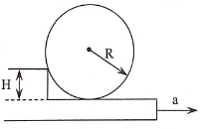

**Câu 3: (5 điểm)**

Thanh OA dài *l* = 1m, có khối lượng  phân bố đều, một đầu gắn với bản lề O, đầu kia buộc vào s.

**Câu 4: (5 điểm)**

Dùng sợi dây mảnh dài L, khối lượng không đáng kể, để treo quả cầu nhỏ vào đầu trụ gỗ có đế đặt trên mặt bàn ngang như hình vẽ. Khối lượng quả cầu là m, khối lượng của trụ và đế là M = 4m. Cầm quả cầu kéo căng sợi dây theo phương ngang và thả nó rơi không vận tốc ban đầu. Coi va chạm giữa quả cầu và trụ hoàn toàn không đàn hồi.

1. Trong quá trình quả cầu rơi, đế gỗ không dịch chuyển. Hệ số ma sát giữa bàn và đế là .

a. Tính vận tốc của hệ sau va chạm.

b. Sau va chạm đế gỗ dịch chuyển được độ dài bao xa thì dừng lại?

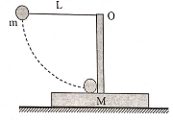

2. Trong quá trình quả cầu rơi xuống để đế gỗ không dịch chuyển thì hệ số ma sát nhỏ nhất là bao nhiêu? Hệ số ma sát nghỉ cực đại giữa đế và mặt bàn xuất hiện lớn nhất ứng với góc treo sợi dây so với phương nằm ngang là bao nhiêu?

**Câu 5: (5 điểm)**

Xilanh có tiết diện trong cùng với pittông p và vách ngăn V làm bằng chất cách nhiệt (hình 3). Nắp K của vách mở khi áp suất bên phải lớn hơn áp suất bên trái.

Ban đầu phần bên trái của xilanh có chiều dài *l* = 1,12m chứa khí Hêli, phần bên phải cũng có chiều dài *l* = 1,12m chứa  khí Hêli và nhiệt độ cả hai bên đều bằng . Ấn từ từ pittông sang trái, ngừng một chút khi nắp mở và đẩy pittông tới sát vách V.

Tìm công đã thực hiện biết áp suất không khí bên ngoài  nhiệt dung riêng đẳng tích và đẳng áp của Hêli bằng độ; .độ. Bỏ qua mọi ma sát.

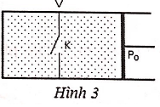

**Câu 6: (5 điểm)**

Cho một mol khí lý tưởng đơn nguyên tử biến đổi theo một chu trình thuận nghịch được biểu diễn trên đồ thị như hình vẽ trong đó đoạn thẳng 1-2 có đường kéo dài đi qua gốc tọa độ O và quá trình 2-3 là đoạn nhiệt. Biết 

a. Tính các nhiệt độ 

b. Tính hiệu suất của chu trình.

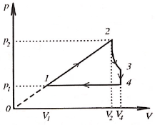

**HƯỚNG DẪN GIẢI**

**Câu 1:**

a. Ta có: 

Với 

b. Xác định khoảng cách từ điểm O đến điểm thuyền cập bến ở bờ bên kia theo phương Ox

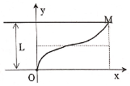

+ Theo Oy:  (1)

+ Theo Ox: 



Điều kiện ban đầu: 

Vậy: 

Phương trình quỹ đạo: 

Khi sang đến bờ bên kia (tại M), ta có:  là khoảng cách từ điểm xuất phát đến điểm cập bến theo Ox.

**Câu 2:**

- Chọn hệ quy chiếu gắn với ván đang chuyển động với gia tốc a.

+ Trọng lực P , phản lực  tại mặt ván ngang.

+ Phản lực  tại chỗ tiếp xúc với bậc, có phương xuyên tâm trụ, lực quán tính 

- Giả sử khối trụ vẫn nằm yên trên tấm ván. Ta có: 

 với  là góc nhọn giữa phương  và phương ngang.



Để khối trụ nằm yên ta có:  hay 

Dễ thấy 

 (1)

- Xét trục quay qua A chỗ tiếp xúc với bậc. Điều kiện để khối trụ có thể quay quanh A:

 và 

Hay  (2)

- Kết hợp (1) và (2) ta suy ra: 

**Câu 3:**

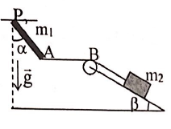





Muốn hệ không cân bằng thì 

**Câu 4:**

a. Gọi vận tốc quả cầu trước và sau va chạm là v và v’:





Sau va chạm dưới tác dụng của lực ma sát đế gỗ chuyển động chậm dần đến khi dừng lại. Quãng đường đế gỗ dịch chuyển được là x:

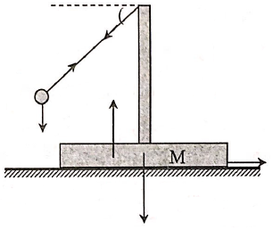

 (1)

Với  (2)

Từ (1) và (2) cho: 

b. Gọi góc giữa phương ngang và dây treo là :  (3)

Từ sơ đồ chịu lực:  (4)

 (5)

 (6)

Khi đế gỗ không dịch chuyển  (7)

Từ (3) tới (7):  và 



Tìm cực đại hàm số: 

Thay  ta có:





 với 





**Câu 5:**

Lúc đầu áp suất khí bên trái  lớn hơn áp suất bên phải vách: 

Khối khí bên phải bị nén đoạn nhiệt từ thể tích  xuống , áp suất của nó tăng lên đến :

 (1)

Khi đó nhiệt độ ở bên phải:  (2)

Sau khi nắp K mở hai khí hòa trộn vào nhau và có cùng nhiệt độ :

 (3)

Sau đó lượng khí  bị nén đoạn nhiệt từ thể tích  đến , nhiệt độ tăng từ  đến T, ta có:  (4)

Thay (1) và (3) vào (4) ta được:

 (5)

Công do lực tác dụng lên pit tông và áp suất khí quyển  thực hiện làm tăng nội năng của chất khí bị nén đoạn nhiệt:  (6). Với 

Thay (5) vào (6), rồi thay số vào ta được: 

**Câu 6:**

a. 



Quá trình 2-3: 



Quá trình 4-1: 

b. Quá trình 1-2:







Quá trình 2-3: 

Quá trình 3-4:





Quá trình 4-1 có:









Nhiệt lượng khí nhận là: 

Hiệu suất của chu trình:  hay 